Grace and Peace to you from God the Father and our Lord and Savior Jesus Christ
Que la gracia y la paz de Dios padre y de nuestro Señor y Salvador Jesucristo este con todos ustedes

Prayer
Oremos

My Father’s House
La Casa de mi Padre

Last week in Pastor Ricks sermon we left off where Peter was asking the Lord “why can’t I follow you now? I will lay my life down for you.” Then Jesus tells him, “really, lay your life down for me? Very truly I tell you before the rooster crows you will deny me three times.
La semana pasada en el sermón del Pastor Ricks nos quedamos donde Pedro le preguntaba al Señor "¿Por qué no puedo seguirte ahora? Daré mi vida por ti ". Entonces Jesús le dice: “¿De verdad, darias tu vida por mí? De verdad te digo que antes de que cante el gallo, me negarás tres veces.
Is it pride? Fear? Why do we fall short everyday? It’s because just like peter we suffer from a terminal disease called sin nature!
Es orgullo? ¿Temor? ¿Por qué nos quedamos cortos todos los días? ¡Es porque, al igual que Pedro, sufrimos de una enfermedad terminal llamada naturaleza pecaminosa!
But there’s a cure for it! The cross of Jesus Christ! We need not let our hearts be troubled……….you are never alone!
¡Pero hay una cura para eso! ¡La cruz de Jesucristo! No debemos dejar que nuestros corazones se turben ……… .¡Nunca estáran solos!

YOU ARE NOT ALONE
Reed Lessing tells the story of a Native American ritual for training young braves:
USTED NO ESTÁ SOLO
Reed Lessing cuenta la historia de un ritual nativo americano para entrenar a jóvenes valientes:
"On the night of a boy’s thirteenth birthday, he was placed in a dense forest to spend the entire night alone. Until then he had never been away from the security of his family and tribe. But on this night he was blindfolded and taken miles away. When he took off the blindfold, he was in the middle of thick woods. By himself. All night long. Terrifying! How out of his element the young brave must have felt. How very un-BRAVE, in fact.
"En la noche del decimotercer cumpleaños de un niño, lo colocaron en un bosque denso para pasar toda la noche solo. Hasta entonces nunca había estado lejos de la seguridad de su familia y tribu. Pero esa noche lo vendaron los ojos y lo llevaron millas Cuando se quitó la venda de los ojos, estaba en medio de un espeso bosque. Solo. Toda la noche. ¡Aterrador! ¡Qué fuera de su elemento debe haberse sentido el joven valiente. Qué poco VALIENTE, de hecho.
Every time a twig snapped, he probably visualized a wild animal ready to pounce. Every time an animal howled, he imagined a wolf leaping out of the darkness. Every time the wind blew, he wondered what more sinister sound it masked. No doubt it was a terrifying night for many.
Cada vez que se rompía una ramita, probablemente visualizaba un animal salvaje listo para saltar. Cada vez que un animal aullaba, se imaginaba a un lobo saltando de la oscuridad. Cada vez que soplaba el viento, se preguntaba qué sonido más siniestro ocultaba. Sin duda fue una noche aterradora para muchos.
After what must have seemed like an eternity, the first rays of sunlight entered the interior of the forest. Looking around, the boy saw flowers, trees, and the outline of the path. Then, to his utter astonishment, he beheld the figure of a man standing just a few feet away, armed with a bow and arrow. It was the boy’s father. He had been there all night long. It is a lesson in bravery ... in independence. But it is an important lesson in DEPENDENCE as well. Tribe and family matter. You aren’t alone, even when you are most lonely. "So don’t live in fear, the Father is forever near!
Después de lo que debió parecer una eternidad, los primeros rayos de sol entraron al interior del bosque. Al mirar a su alrededor, el niño vio flores, árboles y el contorno del camino. Luego, para su total asombro, contempló la figura de un hombre de pie a unos pocos metros de distancia, armado con un arco y una flecha. Fue el padre del niño. Había estado allí toda la noche. Es una lección de valentía ... de independencia. Pero también es una lección importante en DEPENDENCIA. La tribu y la familia son importantes. No estás solo, incluso cuando te sientes más solo. "¡Así que no vivas con miedo, el Padre está siempre cerca!

- Fearless Living
Let’s first look at 1 John 4:4 where John stated “Greater is he who is living in me than he who is living in the world.
I love this verse, it is a motivational verse for fearless living.
• Vida sin miedo
Veamos primero 1 Juan 4: 4 donde Juan dijo: “Mayor es el que vive en mí que el que vive en el mundo.
Me encanta este verso, es un verso motivador para vivir sin miedo.
“fe sobre el miedo”
The catch phrase for this type of living today seems to be faith over fear. Whether it is dealing with a health issue, difficult employment, unfaithful friends, addictions, an unmet goal in your life, or even a virus, this verse is used to encourage Christians that we can overcome any obstacle by the Holy Spirit that is within us.
Esta frase se ha vuelto muy popular para el tipo de vida que llevamos hoy, fe sobre el miedo. Ya sea que se trate de un problema de salud, un empleo difícil, amigos infieles, adicciones, una meta no cumplida en su vida o incluso un virus, este versículo se usa para alentar a los cristianos a que podemos superar cualquier obstáculo por medio del Espíritu Santo que está dentro de nosotros. .
V1 in today’s text says:
“Do not let your hearts be troubled. You believe in God; believe also in me.”
Verso 1 nos dice:
“No se turbe el corazón de ustedes. Creen en Dios; crean también en mí”

.The disciples had a good reason to be troubled. Jesus just told them that one of them is a traitor, that they would all deny Him, and that He was leaving them. All this trouble and Jesus still tells them let not your hearts be troubled.
Los discípulos tenían una buena razón para estar preocupados. Jesús les acaba de decir que uno de ellos es un traidor, que todos lo negarían y que Él los dejaría. Todo este problema y Jesús todavía les dice que no se turbe vuestro corazón.
Jesus never wanted us to have life without trouble, but he did say we could have an untroubled heart in a troubled life.
Jesús nunca quiso que tuviéramos una vida sin problemas, pero dijo que podíamos tener un corazón tranquilo en una vida con problemas.
James 1:2-4 (Jesus’ Brother)
Consider it pure joy, my brothers and sisters, whenever you face trials of many kinds, because you know that the testing of your faith produces perseverance. Let perseverance finish its work so that you may be mature and complete, not lacking anything.
Santiago 1:2-4 (hermano de Jesus)
² Hermanos míos, ustedes deben tenerse por muy dichosos cuando se vean sometidos a pruebas de toda clase. ³ Pues ya saben que cuando su fe es puesta a prueba, ustedes aprenden a soportar con fortaleza el sufrimiento. ⁴ Pero procuren que esa fortaleza los lleve a la perfección, a la madurez plena, sin que les falte nada.

Some of the most faithful people and pastors I know are the prodigals of this world. Now why is that? Maybe because they persevered through many trials of life.
Algunas de las personas y pastores más fieles que conozco son los pródigos de este mundo. Ahora, ¿por qué es eso? Quizás porque perseveraron a través de muchas pruebas de la vida.
(Spurgeon) said of trials in life:
Without the fight where would be the victory, without due trial where would be our experience, and without the experience where would be the holy increase of our faith.
(Spurgeon) dijo de las pruebas en la vida:
Sin la lucha donde estaría la victoria, sin la debida prueba donde estaría nuestra experiencia, y sin la experiencia donde estaría el santo aumento de nuestra fe.

One of the surest ways to grow quickly in your faith is during times of trial. Don’t we always pray when we are in trouble? When times are rough don’t we hit our knees and cry out?…..
Una de las formas más seguras de crecer rápidamente en su fe es durante los momentos de prueba. ¿No oramos siempre cuando tenemos problemas? Cuando los tiempos son difíciles, no nos arrodillamos y clamamos? ...
Shouldn’t we also pray thanksgiving for all the gifts bestowed upon us. Do not forget to pray in the good times as well. Pray daily and nurture your relationship with Christ.
¿No deberíamos también orar en acción de gracias por todos los dones que se nos han otorgado? No olvide orar también en los buenos tiempos. Ore diariamente y nutra su relación con Cristo.
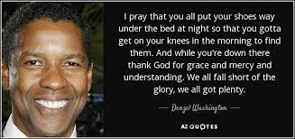
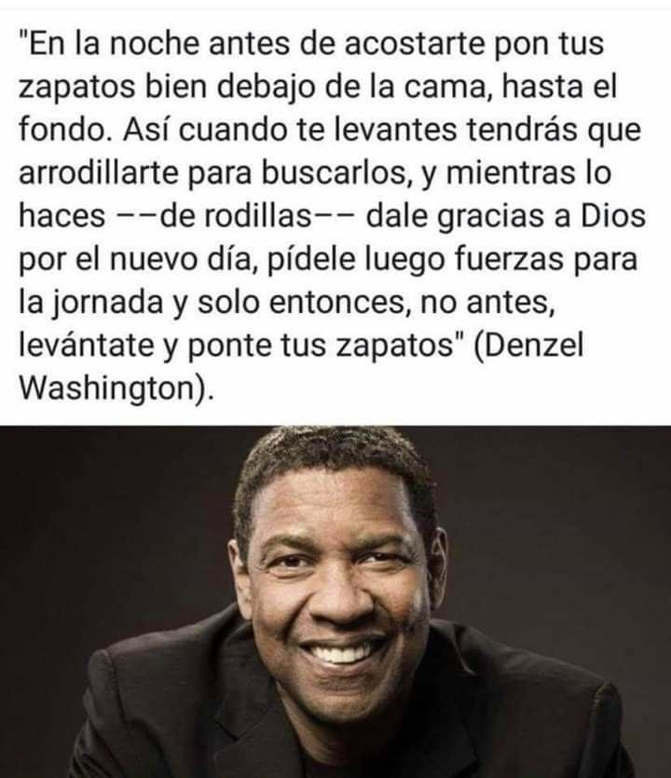
Denzel Washington once said:
“I pray that you put your shoes way under the bed at night so that you gotta’ get on your knees in the morning to reach them, and while your down there, thank God for grace and mercy and understanding. We all fall short of His glory, we all got plenty.

Romans 5:3,4
Not only so , but we also glory in our sufferings, because we know that suffering produces perseverance; perseverance character; and character, hope.
Romanos 5:3-4
³ Y no sólo esto, sino que también nos gloriamos de los sufrimientos; porque sabemos que el sufrimiento nos da firmeza para soportar, ⁴ y esta firmeza nos permite salir aprobados, y el salir aprobados nos llena de esperanza.
That hope is what keeps us going but the perseverance is what makes us successful…..
Esa esperanza es lo que nos mantiene en marcha, pero la perseverancia es lo que nos hace exitosos… ..
There was a man whose life was characterized by failure. At the age of 22, his business failed. At 23, he ran for Legislature but was defeated. So he turned to another business, which failed when he was 24. At 25, things started to turn around when he was elected to Legislature, but at 26 his love died. He had a nervous breakdown at 27 and was defeated in his run for Speaker at 29. He was defeated at 31 when he ran for Elector, he lost in his run for Congress at 34, but then managed to win at 37. He was defeated in his re-election for Congress at 39, he was defeated in his run for Senate at 46, he was defeated in his run for Vice President at 47, he was defeated for his run for Senate at 49. This man was stubborn as a mule but not a winning mule.
Hubo un hombre cuya vida se caracterizó por el fracaso. A la edad de 22 años, su negocio fracasó. A los 23 años, se postuló para la Legislatura pero fue derrotado. Así que se dedicó a otro negocio, que fracasó cuando tenía 24 años. A los 25, las cosas empezaron a cambiar cuando fue elegido para la Legislatura, pero a los 26 su amor murió. Tuvo un ataque de nervios a los 27 años y fue derrotado en su candidatura como Portavoz a los 29. Fue derrotado a los 31 cuando se postuló para Elector, perdió en su candidatura al Congreso a los 34, pero luego logró ganar a los 37. Fue derrotado en su reelección para el Congreso a los 39, fue derrotado en su candidatura al Senado a los 46, fue derrotado en su candidatura a la Vicepresidencia a los 47, fue derrotado por su candidatura al Senado a los 49. Este hombre era terco como una mula, pero no una mula ganadora.
He was defeated over and over and over again until at the age of 51 he was elected President of the United States. In fact, he would become one of the greatest presidents in our country's history.
Fue derrotado una y otra vez hasta que a la edad de 51 años fue elegido presidente de los Estados Unidos. De hecho, se convertiría en uno de los más grandes presidentes de la historia de nuestro país.
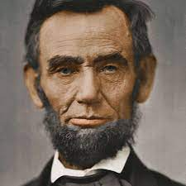
He is Abraham Lincoln. He endured through the hardships, the trials, the defeats, the rejections, and the failures. Until one day he became our commander-in-chief. That is the power of perseverance. It is vital for success.
Él es Abraham Lincoln. Soportó las dificultades, las pruebas, las derrotas, los rechazos y los fracasos. Hasta que un día se convirtió en nuestro comandante en jefe. Ese es el poder de la perseverancia. Es vital para el éxito.
President Lincoln grew up in a highly religious Baptist family. He also frequently referred to God and had a deep knowledge of the bible……I’m sure he had a deep relationship with Christ as well……Amen
El presidente Lincoln creció en una familia bautista muy religiosa. También se refería a Dios con frecuencia y tenía un conocimiento profundo de la Biblia ... Estoy seguro de que él también tenía una relación profunda con Cristo ... Amén

2nd half V1
You believe in God, believe also in Me:
2nd half V1
You believe in God, believe also in Me:

Instead of giving into a troubled heart, Jesus told them to put their trust not only in God but in Jesus himself.
En lugar de entregarse a un corazón atribulado, Jesús les dijo que confiaran no solo en Dios, sino en el mismo Jesús.
It was a radical thing in that day to call others to trust in Jesus as God the Father.
Era algo radical en ese día llamar a otros a confiar en Jesús como Dios el Padre.
(Maclaren)
“What signalizes Him, and separates him from all other religious teachers, is not the clearness or the tenderness with which He reiterated the truths about the Fathers love, or about morality, and justice, and truth, and goodness; but the peculiarity of His call to the world is, ‘Believe in Me.’”
(Maclaren)
“Lo que lo señala y lo separa de todos los demás maestros religiosos, no es la claridad o la ternura con que reiteró las verdades sobre el amor del Padre, o sobre la moralidad, la justicia, la verdad y la bondad; pero la peculiaridad de Su llamado al mundo es: "Cree en mí" ".
Jesus said: “there is only one way to the Father.” That he is the way, the truth, and the life. Believe in Me!
Jesús dijo: "Sólo hay un camino al Padre". Que él es el camino, la verdad y la vida. ¡Cree en mi!
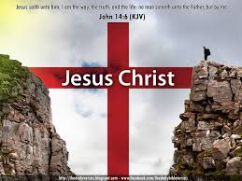
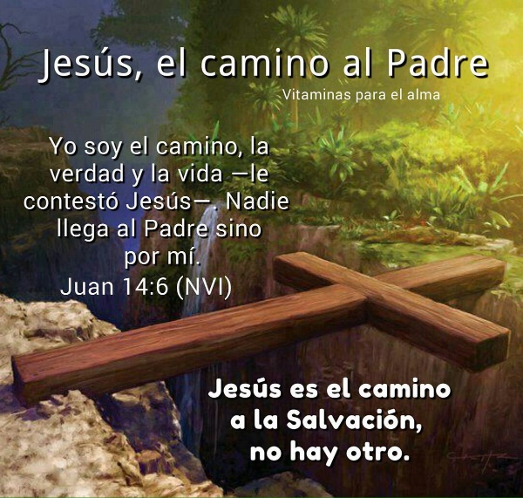
Christianity is not a belief in a supreme being, Christianity is a belief that Jesus Christ is the only way to the Father.
El cristianismo no es una creencia en un ser supremo, el cristianismo es una creencia de que Jesucristo es el único camino al Padre.

John 5:23
They are to honor Him even as they honor His Father
Juan 5:23
Deben honrarlo a Él como honran a Su Padre.

He is not simply a man, he is not simply a teacher, and He is not simply a prophet….He is claiming to be equal with God and demanding that the believers trust in Him as they do in God.
Él no es simplemente un hombre, no es simplemente un maestro, y no es simplemente un profeta ... Él está afirmando ser igual a Dios y demandando que los creyentes confíen en Él como lo hacen en Dios.

V2
“My Fathers house has many rooms; if that were not so, would I have told you that I am going there to prepare a place for you?”
V2
“La casa de mi padre tiene muchas habitaciones; si no fuera así, ¿te habría dicho que voy a prepararte un lugar?

- Home Sweet Home
Maxie Dunnam wrote,
A number of years ago, Newsweek magazine carried the story of the memorial service held for Hubert Humphrey, former vice-president of the United States. Hundreds of people came from all over the world to say good-bye to their old friend and colleague. But one person who came was shunned and ignored by virtually everyone there. Nobody would look at him, much less speak to him. That person was former president Richard Nixon. Not long before, he had gone through the shame and infamy of Watergate. He was back in Washington for the first time since his resignation from the presidency.
• Hogar dulce hogar
Maxie Dunnam escribió:
Hace algunos años, la revista Newsweek publicó la historia del servicio conmemorativo que se llevó a cabo para Hubert Humphrey, ex vicepresidente de los Estados Unidos. Cientos de personas vinieron de todo el mundo para despedirse de su viejo amigo y colega. Pero una persona que vino fue rechazada e ignorada por prácticamente todos los presentes. Nadie lo miraba y mucho menos le hablaba. Esa persona era el ex presidente Richard Nixon. No mucho antes, había pasado por la vergüenza y la infamia de Watergate. Regresó a Washington por primera vez desde su renuncia a la presidencia.
Then a very special thing happened, perhaps the only thing that could have made a difference and broken the ice. President Jimmy Carter, who was in the White House at that time, came into the room. Before he was seated, he saw Nixon over against the wall, all by himself. He went over to [him] as though he were greeting a family member, stuck out his hand to the former president, and smiled broadly. To the surprise of everyone there, the two of them embraced each other, and Carter said, "Welcome home, Mr. President! Welcome home!"
Entonces sucedió algo muy especial, quizás lo único que podría haber hecho una diferencia y romper el hielo. El presidente Jimmy Carter, que estaba en la Casa Blanca en ese momento, entró en la sala. Antes de sentarse, vio a Nixon contra la pared, solo. Se acercó a [él] como si estuviera saludando a un miembro de la familia, le tendió la mano al ex presidente y sonrió ampliamente. Para sorpresa de todos los presentes, los dos se abrazaron y Carter dijo: "¡Bienvenido a casa, señor presidente! ¡Bienvenido a casa!"
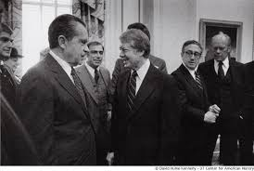
Commenting on that, Newsweek magazine asserted, "If there was a turning point in Nixon’s long ordeal in the wilderness, it was that moment and that gesture of love and compassion."
Al comentar sobre eso, la revista Newsweek afirmó: "Si hubo un punto de inflexión en la larga prueba de Nixon en el desierto, fue ese momento y ese gesto de amor y compasión".
Do the sins we have committed in the past trouble our hearts as they did for President Nixon? Are your hearts troubled because of fear of death? Why are we troubled by so many things we have to face in this world?
Don’t worry brothers and sisters this is not our home……
¿Los pecados que hemos cometido en el pasado preocupan nuestro corazón como lo hicieron con el presidente Nixon? ¿Está turbado vuestro corazón por el miedo a la muerte? ¿Por qué nos preocupan tantas cosas que tenemos que afrontar en este mundo?
No se preocupen hermanos y hermanas, este no es nuestro hogar ...

For those of us in Christ we are just passing through
Para aquellos de nosotros en Cristo, estamos de paso

There’s a song by Chris Tomlin called Home……..some of the lyrics go like this….
Lay down my burdens, I lay down my past
I run to Jesus, no turning back
Thank God almighty, I’ll be free at last
In Heaven
In Heaven
Hay una canción de Chris Tomlin llamada CASA …… ..algunas de las letras son así….
Dejo mis cargas, dejo mi pasado
Corro hacia Jesús, no hay vuelta atrás
Gracias a Dios todopoderoso, por fin seré libre
En el cielo
En el cielo

Jesus did not worry about life beyond our earthly home; He knew it and told of the many rooms for us in heaven, in His Father’s house.
Jesús no se preocupó por la vida más allá de nuestro hogar terrenal; Él lo sabía y habló de las muchas habitaciones para nosotros en el cielo, en la casa de Su Padre.
Whatever rooms or mansions God has for us in heaven we are sure it will be glorious. It will be like coming home.
Cualesquiera habitaciones o mansiones que Dios tenga para nosotros en el cielo, estamos seguros de que serán gloriosas. Será como volver a casa.

When I was young and running the streets, I would stay at other peoples houses, apartments, trailers, Hotel rooms and even motor homes but I never called them Home. I was never comfortable or felt secure like at home. I may have slept there, I may have cooked there, I may even have paid rent there, but it wasn’t my home. Whenever I got tired and scared and hungry I would go to Mom’s, that was my home. Unconditional love, great food, peace and security. The Father’s house is that kind of place and so much more.
And for those in Christ it will one day be home sweet home.

Cuando era joven y recorría las calles, me quedaba en casas, apartamentos, remolques, habitaciones de hotel e incluso casas rodantes de otras personas, pero nunca los llamé Hogar. Nunca me sentí cómodo o seguro como en casa. Puede que haya dormido allí, puede que haya cocinado allí, puede que incluso haya pagado el alquiler allí, pero no era mi casa. Siempre que me cansaba, tenía miedo y hambre, me iba a la casa de mi mamá, ese era mi hogar. Amor incondicional, buena comida, paz y seguridad. La casa del Padre es ese tipo de lugar y mucho más.
Y para los que están en Cristo, algún día será un hogar dulce hogar.
V3
I am going there to prepare a place for you:
Do you think this means he is going to build some homes for us? Heck no, the Creator of the universe does not have to build anything. It means he is going to get everything ready for our arrival and I also believe that means he is going to intercede for us. His love will prepare a welcome! Oh happy day!!!
V3
Voy a prepararte un lugar:
¿Crees que esto significa que nos va a construir algunas casas? Por supuesto que no, el Creador del universo no tiene que construir nada. Significa que va a tener todo listo para nuestra llegada y también creo que eso significa que va a interceder por nosotros. ¡Su amor preparará una bienvenida! ¡¡¡Oh que dia tan feliz!!!
2nd half V3
I will come back and take you with me that you also may be where I am.
Jesus was promising the disciples that he would come again for them. He was not only talking about the resurrection or the Holy Spirit, Jesus was also speaking of his returning at the end of the age. Which may be very soon.
2da mitad V3
Volveré y te llevaré conmigo para que tú también estés donde yo estoy.
Jesús les estaba prometiendo a los discípulos que vendría otra vez por ellos. No solo estaba hablando de la resurrección o del Espíritu Santo, Jesús también estaba hablando de su regreso al final de los tiempos. Que puede ser muy pronto.
Many Prophesies have been fulfilled and many more are on the verge. Matter of fact we just watched the movie The Coming Convergence which spoke of many prophesies converging at the end of days which may be sooner than we think according to the signs. True, no one knows the day or the hour but the prophesies of the bible never fail.
Se han cumplido muchas profecías y muchas más están al borde. De hecho, acabamos de ver la película La Proxima Convergencia, que habla de muchas profecías que convergen al final de los días, lo que puede ser antes de lo que pensamos según las señales. Es cierto que nadie sabe el día ni la hora, pero las profecías de la Biblia nunca fallan.
Do not be like those who when they hear the news of the Lord’s second coming or witness the convergence of many prophesies and still do not believe it or investigate it.
No seas como aquellos que cuando escuchan las noticias de la segunda venida del Señor o presencian la convergencia de muchas profecías y aún no las creen ni las investigan.
For them it will truly be as if a thief in the night.
Para ellos realmente será como un ladrón en la noche.
Also remember He is not coming back for those who don’t believe in the true God or Christ or The Trinity.
También recuerde que Él no regresará por aquellos que no creen en el Dios verdadero o en Cristo o en la Trinidad.
There are some who believe in Universalism (everyone is going to heaven) but if your higher power is someone other than Jesus or the trinity it is not going to be enough. Unless you believe that your higher power is Jesus the son of God and he died for your sins and has gone to prepare a place for you, you have not found the way. Unless you believe the inerrant word of God and follow its commands you are at risk. Everyone is not going to heaven.
Hay quienes creen en el Universalismo (todos van al cielo) pero si tu poder superior es alguien que no sea Jesús o la Trinidad, no será suficiente. A menos que crea que su poder superior es Jesús el hijo de Dios y que murió por sus pecados y ha ido a preparar un lugar para usted, no ha encontrado el camino. A menos que crea en la infalible palabra de Dios y siga sus mandamientos, está en riesgo. No todo el mundo va al cielo.
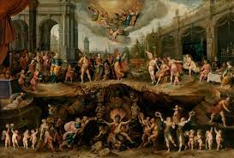
1 Corinthians 6:9-10 ESV
Or do you not know that the unrighteous will not inherit the Kingdom of God? Do not be deceived: neither the sexually immoral, nor Idolaters, nor adulterers, nor men who practice homosexuality, nor thieves, nor the greedy, nor drunkards, nor revilers, nor swindlers will inherit the kingdom of God.
1 Corintios 6: 9-10
¿O no saben que los injustos no heredarán el Reino de Dios? No os dejéis engañar: ni los inmorales, ni los idólatras, ni los adúlteros, ni los homosexuales, ni los ladrones, ni los codiciosos, ni los borrachos, ni los injuriosos, ni los estafadores heredarán el reino de Dios.
Also
Revelation 22:15
Outside the city are the dogs—the sorcerers, the sexually immoral, the murderers, the idol worshipers, and all who love a lie.
También
Apocalipsis 22:15
Fuera de la ciudad están los perros: los hechiceros, los inmorales sexualmente, los asesinos, los adoradores de ídolos y todos los que aman la mentira.
And this, friends, is why we preach against the equality act and sent out the e-mail this week to stand against these practices. Because if we give them enough power they will infiltrate our churches and schools. We must be careful and stand for biblical values at all times.
Y por eso, amigos, predicamos contra la ley de igualdad que buscan legalizar y enviamos un correo electrónico esta semana para oponernos a estas prácticas. Porque si les damos suficiente poder se infiltrarán en nuestras iglesias y escuelas. Debemos tener cuidado y defender los valores bíblicos en todo momento.
V4
You know the way to the place that I am going.
V4
You know the way to the place that I am going.

Then Thomas being completely honest says:
“Lord we don’t know where you are going……..
Entonces Thomas, siendo completamente honesto, dice:
"Señor, no sabemos a dónde vas ......
We are clueless and you are speaking like we know these things, how can we know the way, we don’t even know where you are going.
No tenemos ni idea y estás hablando como si supiéramos estas cosas, cómo podemos saber el camino, ni siquiera sabemos a dónde vas.
Then Jesus answers perfectly as always:
I am the way and the truth and the life. No one comes to the Father except through me.
Entonces Jesús responde perfectamente como siempre:
Yo soy el camino y la verdad y la vida. Nadie viene al Padre sino por mí.
We learn and study so much about salvation and witnessing to others that sometimes we forget the simple truth that the way is a person.
Aprendemos y estudiamos tanto sobre la salvación y el testimonio a los demás que a veces olvidamos la simple verdad de que el camino es una persona.
When someone asks, how do I get to heaven. The answer should always be Jesus.
Cuando alguien pregunta, ¿cómo llego al cielo? La respuesta siempre debería ser Jesús.
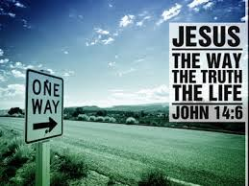
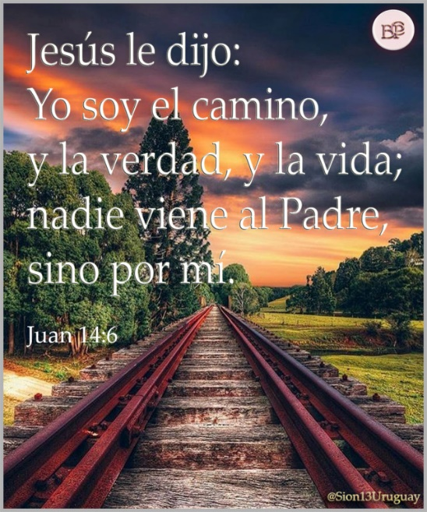
Jesus says, I am the way the truth and the life. Not one of the ways or one of the truths. The way and the truth and the life.
Jesús dice: Yo soy el camino, la verdad y la vida. No dice: uno de los caminos, ni una de las verdades. El camino y la verdad y la vida.
There is no other way. There has never been and never will be another way!
No hay otra manera. ¡Nunca ha habido y nunca habrá otra manera!
Then to really make His point and be sure they understand the truth he says:
No one comes to the father except through me!
Luego, para realmente exponer Su punto y asegurarse de que comprendan la verdad, dice:
¡Nadie viene al padre excepto a través de mí!
No one, He is the only way,
Nadie, El es el único camino,
In C.S. Lewis’ book Mere Christianity he writes:
When a man comes along like Jesus and says the thing’s he does there is really only three ways to think about him.
En el libro Mere Pura Cristiandad de C.S. Lewis escribe:
Cuando un hombre viene como Jesús y dice lo que hace, en realidad solo hay tres formas de pensar en él.
So when Jesus says he is the only way to the Father there are three possibilities. He is either a liar, which means he is purposely deceiving the people who heard him (like satan) for his own needs and purpose. Saying things about himself that were not true…..that’s a liar. The second option is Jesus was crazy, not purposely lying but out of his mind and he would go around saying crazy things to people like a crazy person. The third option of course is to say that Jesus Christ is Lord. To say that he is exactly who he says he was. The son of God, One with the Father, and the only way to the Father. You choose…..I choose the third option every day!!
Entonces, cuando Jesús dice que él es el único camino al Padre, hay tres posibilidades. O es un mentiroso, lo que significa que deliberadamente está engañando a las personas que lo escucharon (como Satanás) para sus propias necesidades y propósito. Decir cosas sobre sí mismo que no eran ciertas ... eso es un mentiroso. La segunda opción es que Jesús estaba loco, no mintiendo a propósito, sino que estaba loco y andaba diciendo cosas locas a la gente como un loco. La tercera opción, por supuesto, es decir que Jesucristo es el Señor. Decir que es exactamente quien dice ser. El hijo de Dios, Uno con el Padre, y el único camino al Padre. Tú eliges… ¡¡Yo elijo la tercera opción todos los días !!

C.S. Lewis went on to argue against those who would say he was a good teacher or a good morale example. No, he was not just a good teacher or a good morale example, if you don’t believe what he said, which is “I am the only way to God, there is no other way! I am the gate and if you don’t come by me you don’t come,” then your in deep yogurt. Someone who says things like this is not just a good teacher or just a morale example if he is not speaking the truth. There is no middle ground with Jesus, there is no lukewarm either. You are either hot or cold. You either accept him or not. Take your pick, Liar, Crazy, or your Lord and Savior.
C.S. Lewis continuó argumentando contra aquellos que dirían que Jesus era un buen maestro o un buen ejemplo de moral. No, no fue solo un buen maestro o un buen ejemplo de moral, si no crees lo que dijo, que es: “¡Soy el único camino a Dios, no hay otro camino! Yo soy la puerta y si no vienes a mi lado, no vienes ", entonces estámos es problemas. Alguien que dice cosas como esta no es solo un buen maestro o solo un ejemplo de moral si no está diciendo la verdad. No hay término medio con Jesús, tampoco hay tibio. Tienes frío o calor. O lo aceptas o no. Elige, mentiroso, loco o tu Señor y Salvador.
You have to pick one, which is it……..we all have to choose. Because remember when you have to make a choice and don’t make it, that is in itself a choice……
Tienes que elegir uno, que es …… ..todos tenemos que elegir. Porque recuerde que cuando tiene que tomar una decisión y no la toma, eso es en sí mismo una decisión ...
Choose Jesus and you will enter The Fathers House!
¡Elige a Jesús y entrarás en la Casa del Padre!

Let us pray!
Oremos

